Formularz podsumowujący realizację zadania Dostępni Radni
w ramach akcji Masz Głos, Masz Wybór

(prosimy o wypełnienie i umieszczenie na stronie http://www.maszglos.pl/
do dnia 20 kwietnia 2016 r.)

- Nazwa grupy / organizacji: Stowarzyszenie Wspólnie dla Koźmina

- Gmina i miejscowość objęta działaniami akcji Masz Głos, Masz Wybór:
Gmina Koźmin Wielkopolski
- Partnerstwo i współpraca z innymi podmiotami (instytucje, grupy – prosimy o podanie, jeśli takie partnerstwo istnieje):
- Działania podjęte w ramach akcji Masz Głos, Masz Wybór – prosimy o podanie wszystkich działań, które podjęli Państwo, po przystąpieniu do akcji (ankiety/ sondy/ warsztaty/ spotkania, itd.) :
Celem naszej akcji było nawiązanie cyklicznego kontaktu pomiędzy radnymi rady miejskiej a mieszkańcami gminy. Naszym zamiarem było zwiększenie świadomości zwykłego mieszkańca o działalności rady miejskiej oraz poinformowanie o możliwości współpracy z radnymi, poprzez przekazanie im swoich problemów szeroko pojętej przestrzeni miejskiej oraz spostrzeżeń. Swoje działania promowaliśmy głownie poprzez fanpag’e na Facebooku informując o dotychczasowej pracy rady miejskiej (www.facebook.com/WspolnieDlaKozmina)
- Ilość osób zaangażowanych w realizację zadania (mieszkańcy, radni, itd.):
Do akcji przystąpił radny Jacek Zawodny, który regularnie prowadził dyżury odbywające się w Bibliotece Publicznej oraz w postaci czatu na facebooku. Na spotkania przychodziło kilkunastu mieszkańców. Większa popularnością cieszyły się dyżury internetowe.
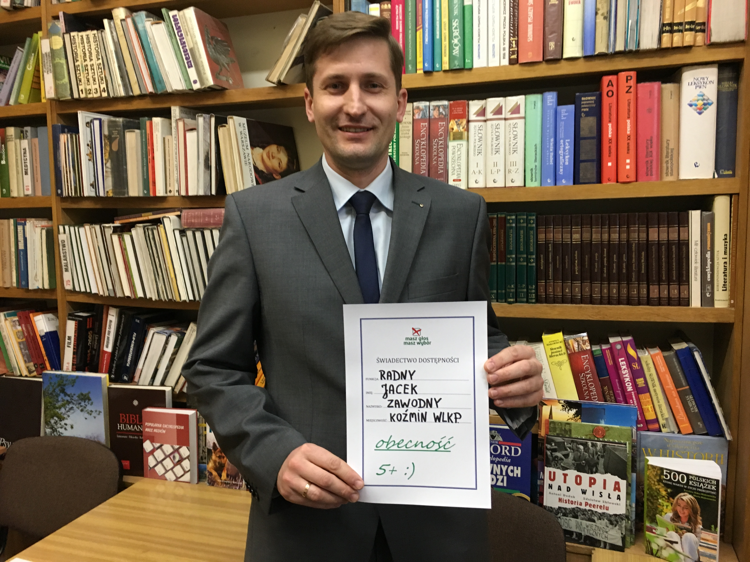
- W przypadku, organizowanych przez Państwa spotkań z mieszkańcami, prosimy o podanie daty spotkania, tematu spotkania, kto był organizatorem, ilu było mieszkańców, radnych
Dyżury radnego Jacka Zawodnego:
- 17.03.2016 r., godz. 16.00 - 17.00
- 20 - 22.11.2015 r., internetowy na fb
- 17.09.2015 r., godz. 16.00 - 17.00
- 25.06.2015 r., godz. 16.00 - 17.00
- 22-24.05.2015 r., internetowy na fb
- 19.03.2015 r., godz. 16.00 - 17.00
- 19.02.2015 r., 16.00 - 17.00
- Proszę wymienić swoje największe osiągnięcia w dotychczasowej realizacji zadania w ramach Akcji Masz Głos, Masz Wybór
Pokazanie mieszkańcom, że mają możliwość swobodnego kontaktu z radnym, który realnie zajmuję się ich problemami oraz próbuje je rozwiązać na forum komisji lub rady miejskiej.
- Jak oceniają Państwo zaangażowanie mieszkańców w działania związane z akcją?
- brak zaangażowania, 2- niskie zainteresowanie, 3- trudno powiedzieć, 4- dostrzegam zainteresowanie, 5- bardzo duże zaangażowanie )
1 2 3 4 5

11. Jak oceniają Państwo zaangażowanie radnych w działania związane z akcją?
(1- brak zaangażowania, 2- niskie zainteresowanie, 3- trudno powiedzieć, 4-dostrzegam zainteresowanie, 5- bardzo duże zaangażowanie )
1 2 3 4 5
12. Uwagi, dodatkowe informacje, które chcieliby Państwo dołączyć do sprawozdania:

CZĘŚĆ FINANSOWA - Uwaga! Wypełniają tylko uczestnicy, którzy otrzymali grant w ramach tegorocznej akcji.
1. Prosimy krótko opisać, na co został przeznaczony grant w ramach działań związanych akcją?

Zestawienie poniesionych kosztów
L.p. | Nazwa kosztu (np. papier, ciastka, ulotki) | Nr faktury/rachunku | Cel poniesionych kosztów (na jakie działania/wydarzenia przeznaczono poniesione koszty)
1.
2.
3.
4.
5.
6.
- Prosimy wypełnić poniższe zestawienie poniesionych kosztów:

